申报类别： 填表日期: 年 月 日
拟申报单位名称 |  |  |  |  |  |  | 照片  （JPG）
法人代表 |  |  | 性别 |  | 出生  年月 |  | 照片  （JPG）
籍贯 |  |  | 民族 |  | 党派 |  | 照片  （JPG）
身份证  号码 |  |  |  |  | 学历 |  | 照片  （JPG）
美容院  名称 |  |  |  |  | 现任职 |  | 照片  （JPG）
通讯地址 |  |  |  |  | 邮编
电话 |  |  |  | 手机
传真 |  |  |  | 工商登记号
E-mail |  |  |  | 批准机关
企  业  或  机  构  基  本  情  况 | （包括：注册资金、经营范围、营业面积、员工人数、顾客人数、经营年限、美容方法、年业绩额、企业等级等）  企业盖章：  年 月 日
审  批  意  见 | 审批人签章：  年 月 日
更多咨询清关注：中医养生美容专委会微信平台
中医养生美容专委会新浪微博
中医养生美容专委会官方网站：www.zyysmrzwh.org
全国免费咨询热线：150-3827-5692 188-6686-2207
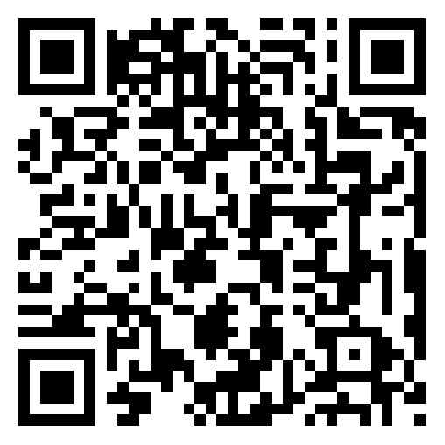
微信平台二维码 新浪微博二维码

